Podwójna pojemność
B&R uzupełnia ofertę produktów serii Compact-S o nowy sterownnk PLC.
B&R oferuje nowy sterownik PLC serii Compact-S z 512 MB pamięci RAM i 2 GB wewnętrznej pamięci flash. To daje X20CP0484-1 ponad dwa razy więcej pamięci RAM niż posiadały poprzednie modele zserii Compact-S. Jest idealny do aplikacji o wysokich wymaganiach względem dużej pamięci oraz wydajności.

Dzięki niewielkiej szerokości 37,5 mm wraz z zasilaczem, X20CP0484-1 jest częścią kompaktowej oferty PLC B&R. Dzięki złączom Ethernet, POWERLINK, USM i RS232 oferuje wiele opcji komunikacji. Dostępny jest również opcjonalny interfejs CAN. Brak wentylatorów i baterii sprawia, że sterownik nie wymaga konserwacji.
Eleganckie rozwiązanie automatyzacji
Moduły X20 I/O można podłączać bezpośrednio do sterownika i bez problemu łączyć w jeden układ. Cały system pozwala zaoszczędzić dużo miejsca w szafie sterowniczej. Sterownik, mimo bardzo kompaktowych rozmiarów, posiada wbudowany zasilacz na potrzeby własne i podłączonych do niego modułów I/O. Nie ma potrzeby stosowania oddzielnego modułu zasilania.

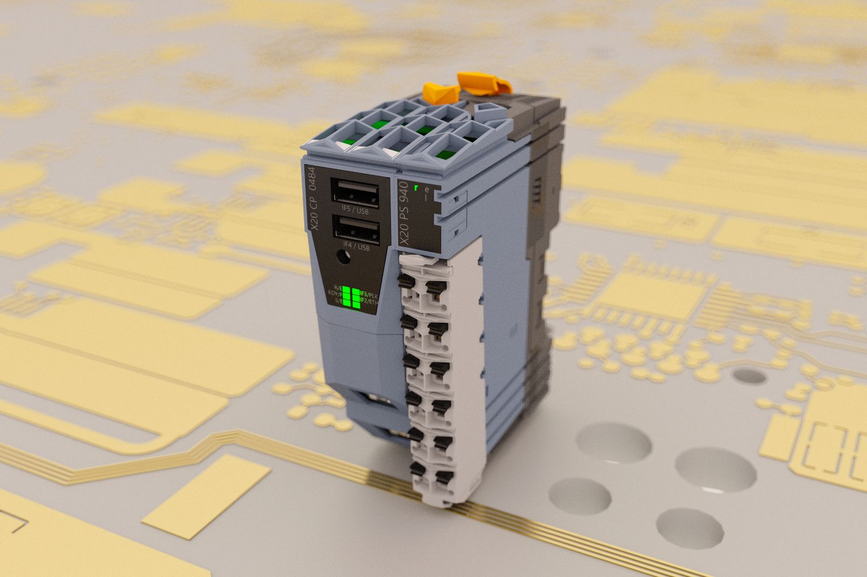
Nowy kompaktowy PLC B&R oferuje dwa razy więcej pamięci RAM niż poprzednie modele z serii Compact-S.

O firmie B&R
B&R to innowacyjna firma z branży automatyzacji z siedzibą w Austrii i przedstawicielstwami na całym świecie. Od 6 lipca 2017 B&R stała się jednostką biznesową Grupy ABB. Jako globalny lider w automatyce przemysłowej, B&R łączy najnowocześniejsze technologie z kunsztem inżynieryjnym, oferując klientom z praktycznie każdej branży kompleksowe rozwiązania z zakresu automatyki maszyn i automatyki zakładowej, sterowania napędami, interfejsów HMI oraz zintegrowanej technologii bezpieczeństwa. Dzięki standardom komunikacji przemysłowej IoT, takim jak OPC UA, POWERLINK i openSAFETY, a także z wydajnym środowiskiem programistycznym Automation Studio, B&R nieustannie przedefiniowuje przyszłość technologii automatyzacji. Duch innowacyjności, który prowadzi B&R na szczyt przemysłowej automatyzacji, jest wzmacniany zamiłowaniem do upraszczania procesów i wyprzedzania oczekiwań klientów.
Aby uzyskać więcej informacji odwiedź stronę www.br-automation.com

